Уважаемые гости!

# В связи с проведением фестиваля спорта IRONSTAR SIRIUS 2025, 05 октября 2025 года движение транспорта и работа парковок будет временно ограничено на ряду улиц Федеральной территории Сириус, в том числе в период с 05:00 до 13:00 будет закрыт проезд к отелю-замку «Богатырь» Изменение схемы движения транспорта и введенные ограничения отражены на схеме:

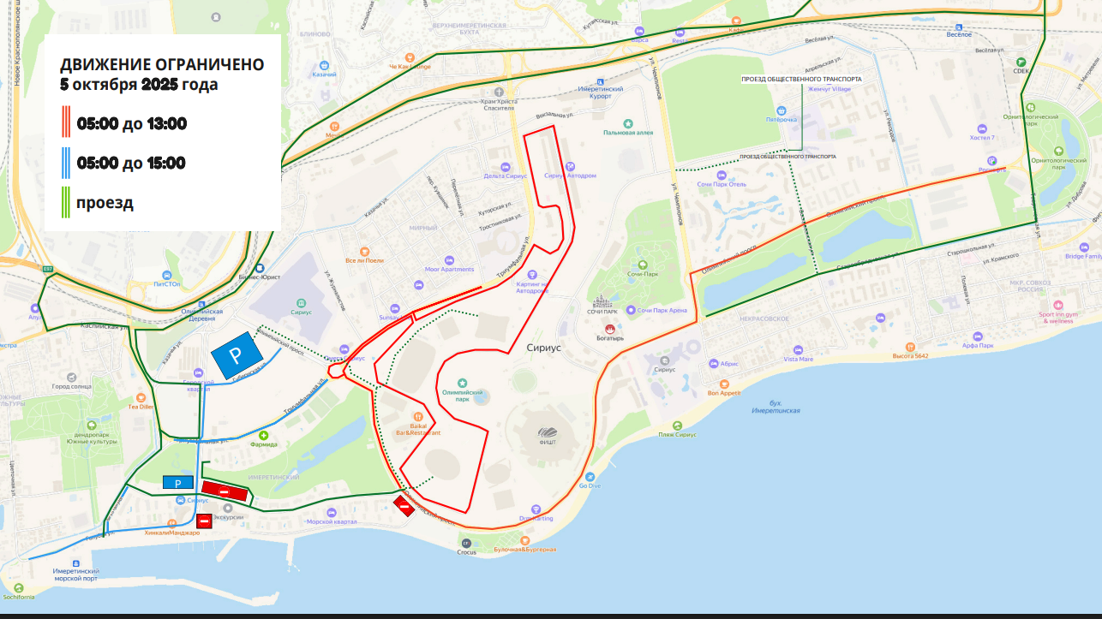

Мы рекомендуем нашим гостям заранее выбирать удобный маршрут до отеля -замка «Богатырь»

**На электропоезде «Ласточка» или поезде дальнего следования.**

Доезжайте до станции «Имеретинский курорт (Олимпийский парк)», затем следуйте пешком или доезжаете на такси до ул. Чемпионов, д.3 (Северное КПП), точное расположение отмечено на карте по ссылке:

<https://yandex.ru/maps/org/kpp_severnoye/45894024642?si=z4qngtgqtzvdzcwy9c0dhhe8vm>

📍от КПП Северное для Вас будет организован бесплатный трансфер до отеля-замка «Богатырь»

**Из аэропорта.**

📍 заказывайте такси по адресу: пгт. Сириус, ул. Чемпионов, д.3 (Северное КПП), точное расположение отмечено на карте по ссылке:

<https://yandex.ru/maps/org/kpp_severnoye/45894024642?si=z4qngtgqtzvdzcwy9c0dhhe8vm>

📍от КПП Северное для Вас будет организован бесплатный трансфер до отеля-замка «Богатырь»

**На личном транспорте.**

📍 доезжайте до адреса: пгт. Сириус, ул. Чемпионов, д.3 (Северное КПП), точное расположение отмечено на карте по ссылке:

<https://yandex.ru/maps/org/kpp_severnoye/45894024642?si=z4qngtgqtzvdzcwy9c0dhhe8vm>

📍 после досмотра автомобиля и проверки подтверждения бронирования автомобиль будет пропущен для дальнейшего следования по внутренней территории на парковку отеля-замка «Богатырь».

Трансфер будет курсировать между КПП Северное и отелем с интервалом 15 минут, начиная 07.00 до 13.30, на ТС будет табличка «трансфер в отель «Богатырь».

По всем вопросам, связанным с ограничением движения и способам добраться до отеля-замка «Богатырь», обращайтесь по круглосуточному номеру **8 (938) 460-70-39.**